苏州东山精密招聘简章
苏州东山精密制造股份有限公司成立于1998年，由苏州市东山钣金有限责任公司整体变更设立。公司已形成包括产品研发、精密钣金、精密压铸、表面处理和精细安装等环节在内的完整地研发制造体系。2010年4月，公司在深交所成功上市，首次公开发行股份4000万股，募集企业发展资金10.4亿元。目前已经成为中国最大的专业从事精密钣金结构工艺设计、制造服务企业，中国最大的精密钣金部件供应商，也是全球最大的基站天线精密钣金部件供应商。
目前客户涵盖通信、半导体、新能源、LED电子制造、轨道交通等众多行业。公司已成为众多世界知名企业的优质供应商并且为江苏省高新技术企业，拥有多项发行专利和实用新型专利,目前公司规模已达24000余人。
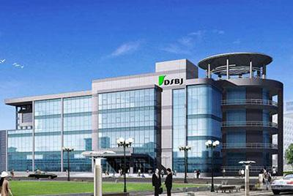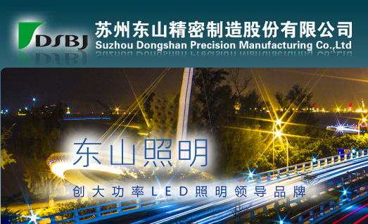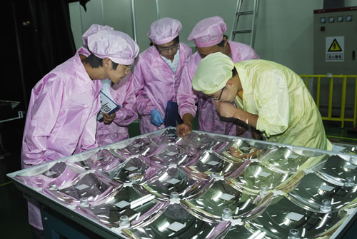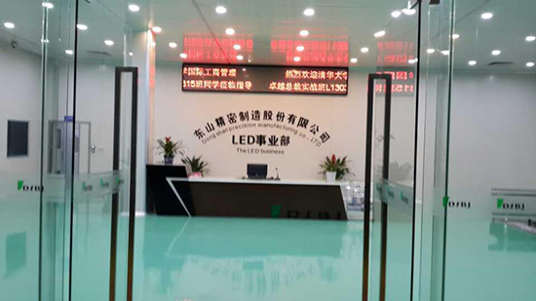
薪资福利
- 招聘岗位： 普工、文员、仓管、物料、品检、包装工、操作工、品保、技术员、SMT/CNC、储备干部、等岗位。 接受回族
- 招聘要求： 1、男女不限，16—40岁 2、学历不限，熟悉26个英文字母。 3、无传染性疾病，手上无残疾。 4、入职员工需服从厂区安排。
三、薪资待遇： 1、底薪1820元（小时工员工13元），综合收入3800-5000元/月。 2、全勤奖金：150元/月（不旷工情况下发放）。 3、生产奖金：100-500元/月。 5、夜班津贴：15/班。 6、岗位津贴：100--300元/月工作岗位不同补助也不相同。 7、绩效奖：100--800元/月根据员工的绩效考核结果给与奖励。 8、工资以打卡方式每月10号准时发放。 四、食宿待遇： 1、食：一大荤，一小荤，两素菜，一个汤。 2、住：标准：6—8人间（空调、24小时热水、柜子、洗衣机等） 3、行：上下班有厂车接送。 4、险：公司依法缴纳五险一金或外地人员购买商业保险 .
联系方式
1、联系部门：招生与就业指导办公室（中区办公楼一楼）
2、联系人及联系电话：
蒙明洲老师：8610627
陈再华老师：8610790

